Tallinna Tööstushariduskeskus  
Noorem Tarkvaraarendaja eriala

**PROJEKTI “RESTORAN”  
PROGRAMMEERIMISE KIRJELDUS**

Õpilased: Martin Kemppi   
Juhendaja: kutseõpetaja Irina Merkulova

Tallinn 2024

# Sisukord

Sisukord 2

Piltide loend 3

Kasutajalood 4

XML failiga töötlemine 5

Luua XML fail vabalt valitud andmete edastamiseks, selle faili skeemifail ning XSL fail(id) erinevate transformatsioonide tarvis. (HTML & XML kujul kuvamiseks. 5

Veebiteenus ja kliendirakenuds 6

Projekti dokumentatsioon 7

# Piltide loend

Ei leia illustratsiooniloendi kirjeid.

# Kasutajalood

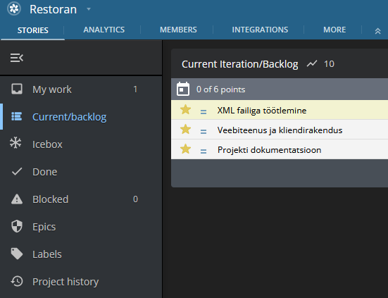

## XML failiga töötlemine

**Taskid**

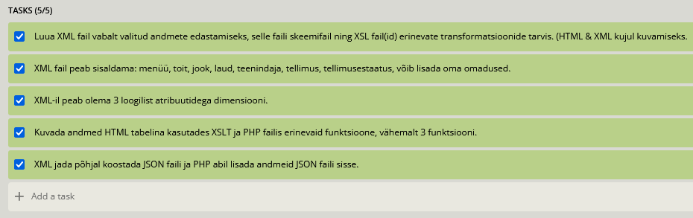  
**Harud**

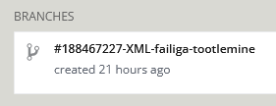  
**Tegevused**

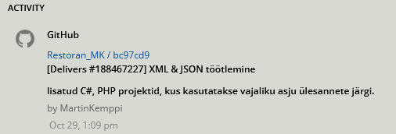

### Luua XML fail vabalt valitud andmete edastamiseks, selle faili skeemifail ning XSL fail(id) erinevate transformatsioonide tarvis. (HTML & XML kujul kuvamiseks.

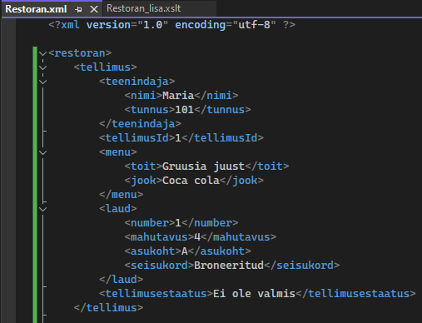

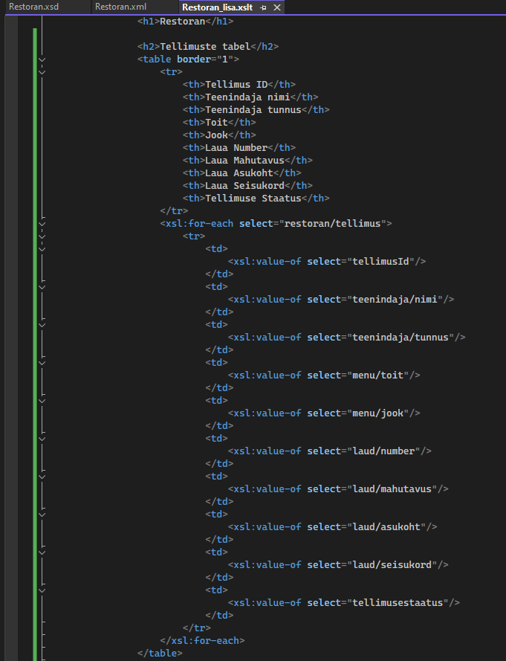

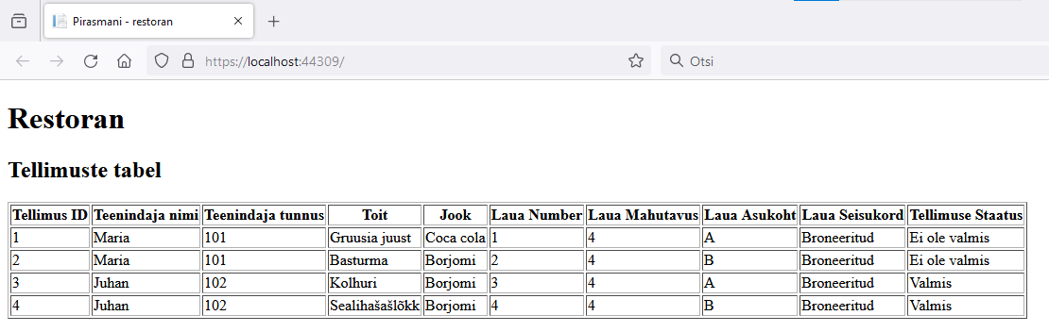

### XML fail peab sisaldama: menüü, toit, jook, laud, teenindaja, tellimus, tellimusestaatus, võib lisada oma omadused.

<restoran>

<tellimus>

<teenindaja>

<nimi>Maria</nimi>

<tunnus>101</tunnus>

</teenindaja>

<tellimusId>1</tellimusId>

<menu>

<toit>Gruusia juust</toit>

<jook>Coca cola</jook>

</menu>

<laud>

<number>1</number>

<mahutavus>4</mahutavus>

<asukoht>A</asukoht>

<seisukord>Broneeritud</seisukord>

</laud>

<tellimusestaatus>Ei ole valmis</tellimusestaatus>

</tellimus>

</restoran>

### XML-il peab olema 3 loogilist atribuutidega dimensiooni.

<restoran>

<tellimus>

<teenindaja>

<nimi>

### Kuvada andmed HTML tabelina kasutades XSLT ja PHP failis erinevaid funktsioone, vähemalt 3 funktsiooni.

#### XSLT: Esimene funktsioon

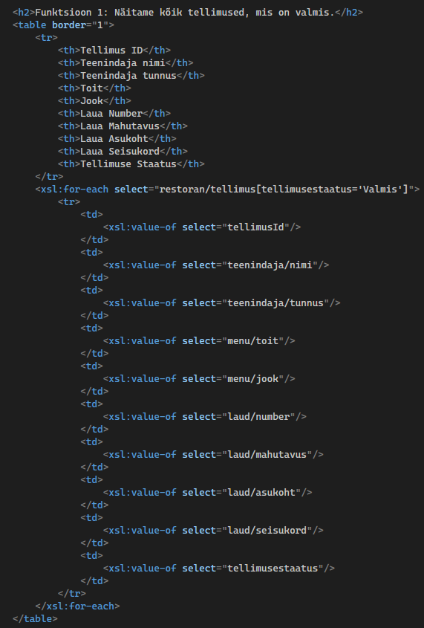

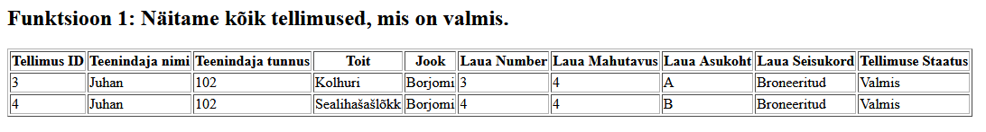

#### XSLT: Teine funktsioon

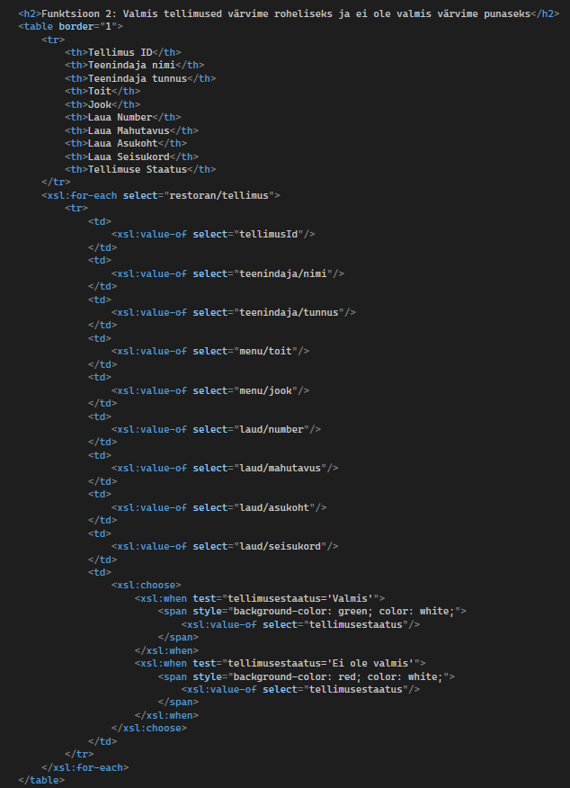

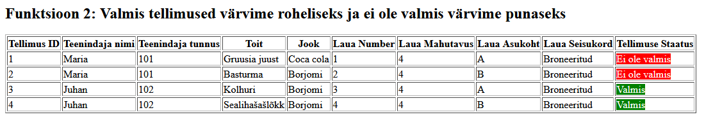

#### XSLT: Kolmas funktsioon

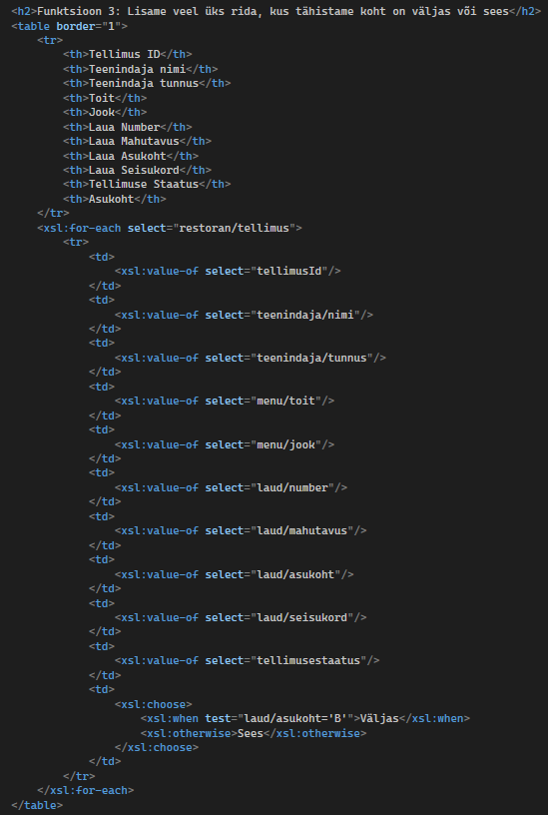

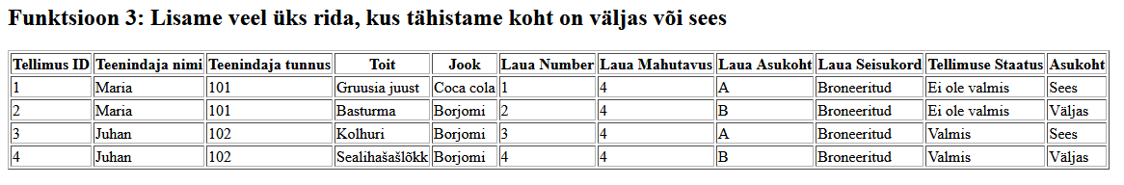

#### PHP: Esimene funktsioon

Pilt, millel on kujutatud tekst, kuvatõmmis, Font

Kirjeldus on genereeritud automaatselt

Pilt, millel on kujutatud tekst, kuvatõmmis, kuvar, tarkvara

Kirjeldus on genereeritud automaatselt

Pilt, millel on kujutatud tekst, kuvatõmmis, Font, disain

Kirjeldus on genereeritud automaatselt

Pilt, millel on kujutatud tekst, kuvatõmmis, Font, järjekord

Kirjeldus on genereeritud automaatselt

#### PHP: Teine funktsioon

Pilt, millel on kujutatud tekst, kuvatõmmis, kuvar, tarkvara

Kirjeldus on genereeritud automaatselt

Pilt, millel on kujutatud tekst, kuvatõmmis, Font, järjekord

Kirjeldus on genereeritud automaatselt

#### PHP: Kolmas funktsioon

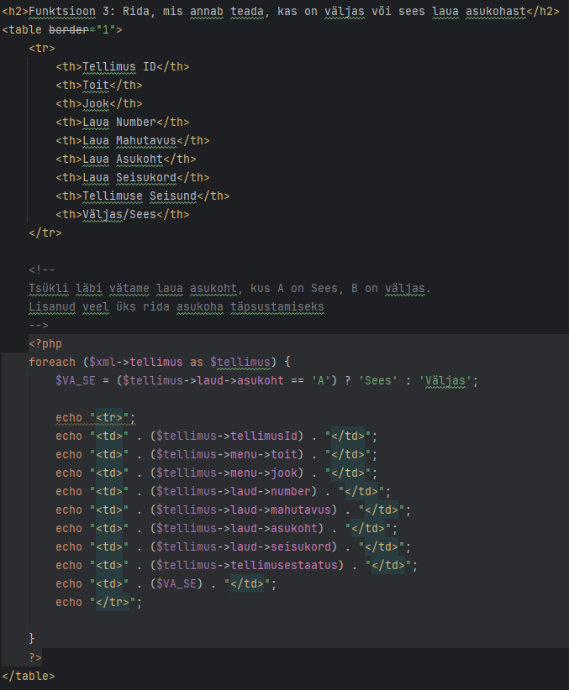

Pilt, millel on kujutatud tekst, kuvatõmmis, Font, number

Kirjeldus on genereeritud automaatselt

### XML jada põhjal koostada JSON faili ja PHP abil lisada andmeid JSON faili sisse

Pilt, millel on kujutatud tekst, kuvatõmmis, kuvar, tarkvara

Kirjeldus on genereeritud automaatselt

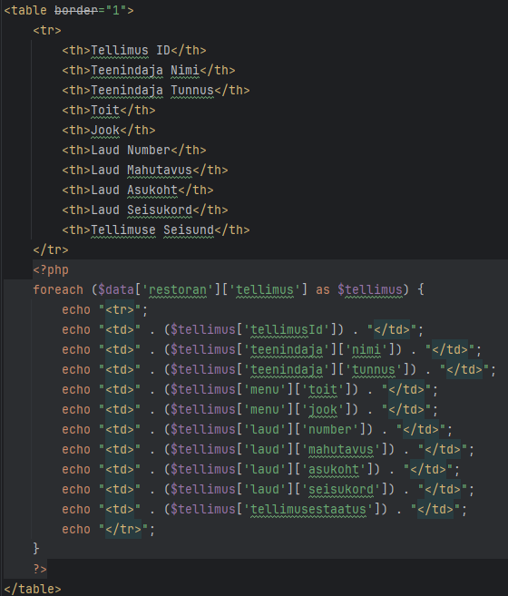

Pilt, millel on kujutatud tekst, kuvatõmmis, järjekord, Font

Kirjeldus on genereeritud automaatselt

## Veebiteenus ja kliendirakenuds

## Projekti dokumentatsioon